10 tysięcy publikacji dziennie. Referendum gorącym tematem w mediach
W ubiegłym tygodniu przedstawiciele rządu ogłosili cztery pytania, które zostaną zadane Polakom podczas referendum, organizowanym przy okazji wyborów 15 października. Kwestia ta podzieliła Polaków. Przez pięć dni, tj. od 14 do 18 sierpnia br. w kontekście referendum pojawiło się ponad 50 tys. publikacji, wynika z analizy PSMM Monitoring & More.
Referendum rozgrzało polskie media nie tylko z powodu krytykowanych przez opinię publiczną pytań, ale także planowanego terminu jego przeprowadzenia. Po raz pierwszy w historii III RP referendum ogólnokrajowe odbędzie się równolegle z wyborami parlamentarnymi.
Gorący temat w mediach tradycyjnych
Od 14 do 18 sierpnia w mediach tradycyjnych ukazały się 9 462 publikacje dotyczące październikowego referendum. Najwięcej wzmianek, bo 4 326, pojawiło się na portalach internetowych. W prasie referendum dotyczyło 3 801 wypowiedzi, a w telewizji było ich 981. Publikacje łącznie wygenerowały dotarcie na poziomie 479 859 110.
Media tradycyjne najczęściej rozpisywały się na analizowany temat w czwartek 17 sierpnia, gdy w sejmie odbywała się debata. Tego dnia pojawiło się aż 4 000 publikacji relacjonujących przebieg gorącej dyskusji i wyniki głosowania.
Internauci poruszeni
W mediach społecznościowych rzeczywiste dotarcie wyniosło aż 123 839 472. Wynik ten jest konsekwencją 42 049 wzmianek, które pojawiły się w ciągu zaledwie 5 dni. Prawie 56% wszystkich komentarzy zamieszczono na Facebooku – 23 667. Na Twitterze (X) mówiono na temat referendum 5 943 razy. W serwisie YouTube zamieszczono 11 203 informacji, na Instagramie 20, zaś na Tik Toku 398. Komentarzy na portalach, forach i blogach było 818.
– Ogromną skalę zainteresowania referendum obserwujemy na Facebooku, YouTube i Twitterze. To właśnie te media dają największe pole do dyskusji. Łącznie w social media pojawiło się ponad 42 tysiące komentarzy, z czego najwięcej na dwóch pierwszych platformach. Dawno żaden temat nie poruszył tak użytkowników mediów społecznościowych – uważa Tomasz Lubieniecki, kierownik działu raportów medialnych w PSMM Monitoring & More. – Wielu ekspertów uważa, że obecnej władzy nie zależy podczas referendum na uzyskaniu opinii obywateli, a na zdyskredytowaniu przeciwników politycznych – dodaje Lubieniecki.
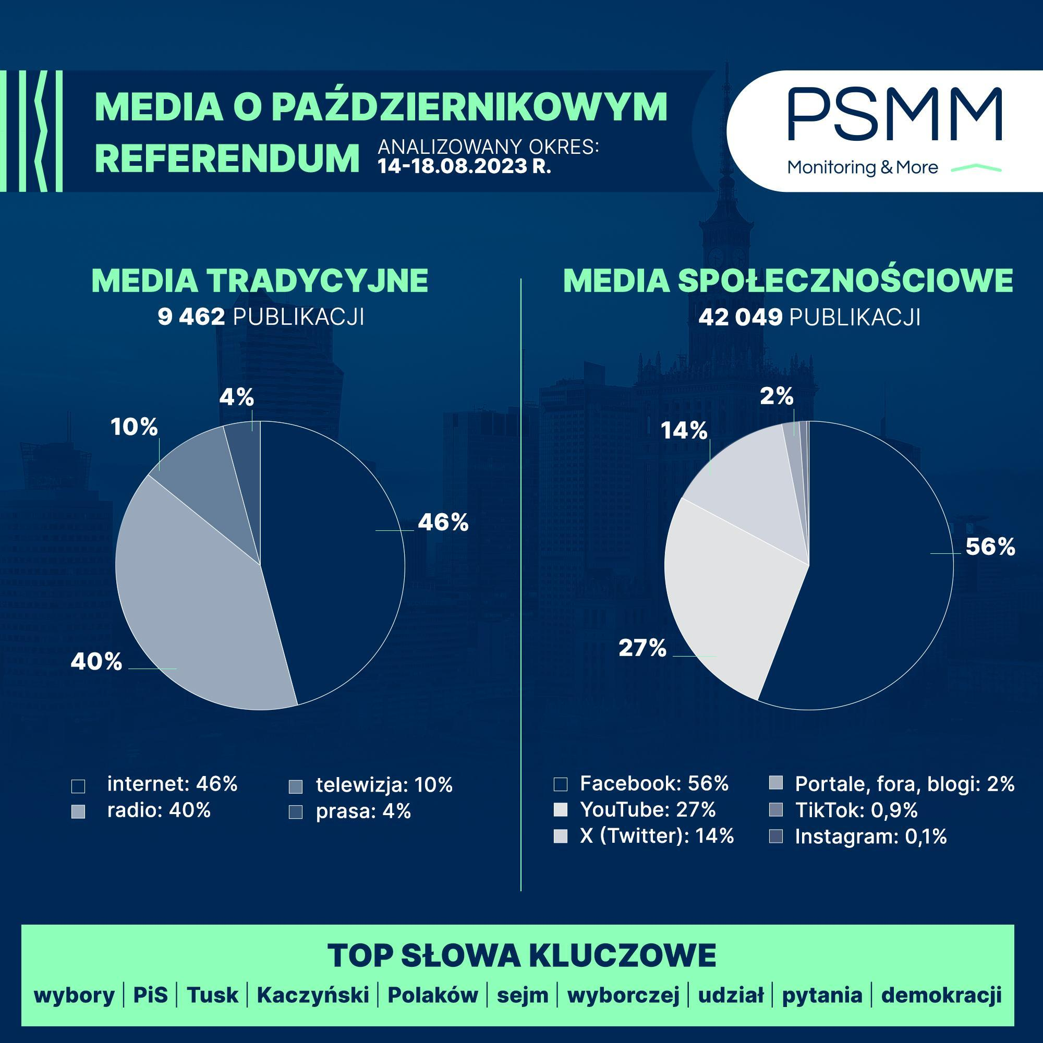

Największym zaangażowaniem wykazali się użytkownicy Twittera (X). 19 850 komentarzy na temat referendum uzyskało 95 989 polubień i 22 373 udostępnień. Na Facebooku pojawiło się 18 883 komentarzy, na Tik Toku było ich 2 968, natomiast na Instagramie 698.
Wśród najczęściej używanych do komentowania tematu referendum terminów znalazły się hasła takie jak: wybory, PiS, polski, pytania, Tusk czy Kaczyński. Chętnie korzystano też z takich haseł jak: demokracja, sejm czy opozycja.
————
PSMM Monitoring & More wyraża zgodę na pełną lub częściową publikację materiałów pod warunkiem podania źródła (pełna nazwa firmy: PSMM Monitoring & More).
Zapoznaj się z informacjami i raportami dla mediów: https://psmm.pl/dla-mediow/
Osoby do kontaktu:
Katarzyna Popławska
Kierownik działu marketingu i PR
PSMM Monitoring & More
kom: +48 697 410 680
kpoplawska@psmm.pl
Paulina Kozłowska
Publicon Services Sp. z o.o.
PR Manager
kom: +48 665 442 322
p.kozlowska@publicon.pl

